Протокол № 17
Заседания членов Совета саморегулируемой организации «Союз дорожно-транспортных строителей «СОЮЗДОРСТРОЙ»

г. Москва 17 апреля 2017 года

Форма проведения: очная

Присутствовали члены Совета:

Кошкин Альберт Александрович – Президент АО «Сибмост», Хвоинский Леонид Адамович – Генеральный директор «СОЮЗДОРСТРОЙ», Андреев Алексей Владимирович – Генеральный директор ОАО «ДСК «АВТОБАН», Нечаев Александр Федорович – Председатель Совета директоров ООО «Севзапдорстрой», Любимов Игорь Юрьевич – Генеральный директор ООО «СК «Самори», Лилейкин Виктор Васильевич – Генеральный директор ЗАО «Союз-Лес», Данилин Алексей Валерьевич – Генеральный директор ООО «Бест-строй инжиниринг», Вагнер Яков Александрович – Генерального директора ООО «Стройсервис», Власов Владимир Николаевич – Генеральный директор ПАО «МОСТОТРЕСТ», Гордон Семен Лазаревич – Генеральный директор ООО «ЛАГОС», Губин Борис Анатольевич – Представитель ООО Группа компаний «ММ-Строй», Ткаченко Алексей Васильевич - Представитель ООО «Строй Гарант».

Повестка дня:

- Рассмотрение вопроса о перечислении денежных средств, внесенных ранее ООО «СОЛНЕЧНОГОРСКИЙ АВТОДОР» в компенсационный фонд «СОЮЗДОРСТРОЙ»;
- Рассмотрение заявления члена «СОЮЗДОРСТРОЙ» АО «ИНВЕСТСТРОЙГАРАНТ», ООО «Совместное предприятие ЭКТА», ООО «Тандем-Сервис», ЗАО «ЭЛЕКТРА», ООО «Комплексное ЭнергоРазвитие-Генерация», ООО «Научно-производственное предприятие «Ростовская Буровая Компания», ООО «Фактор», ООО «Западно-Сибирская Строительная Компания», ООО «СтройДержава», ООО «Комфорт Строй», Государственная корпорация Группа компаний «Союзпроектстрой», ООО «РСО-Партнер», ООО «ГеоПрофиль», ООО «Мастер», ООО «Стройсервис ВТ» о внесении изменений в Свидетельство о допуске к видам работ, которые оказывают влияние на безопасность объектов капитального строительства, согласно Перечня видов работ, утвержденного Приказом № 624 Минрегионразвития России от 30.12.2009 г., в соответствии с завершением процедуры реорганизации в форме присоединения юридического лица НП «ЕМСО» к юридическому лицу «СОЮЗДОРСТРОЙ»;
- Рассмотрение заявления члена «СОЮЗДОРСТРОЙ» АО «СК-Дарс», ООО «Сибавтобан» о внесении изменений в Свидетельства о допуске к видам работ, которые оказывают влияние на безопасность объектов капитального строительства на особо опасных и технически сложных объектах, объектов использования атомной энергии, согласно Перечня видов работ, утвержденного Приказом № 624 Минрегионразвития России от 30.12.2009 г.;
- Рассмотрение заявления члена «СОЮЗДОРСТРОЙ» АО «СК-Дарс», ООО «Сибавтобан» о внесении изменений в Свидетельство о допуске к видам работ, которые оказывают влияние на безопасность объектов капитального строительства (кроме особо опасных и технически сложных объектов, объектов использования атомной энергии), согласно Перечня видов работ, утвержденного Приказом № 624 Минрегионразвития России от 30.12.2009 г.;

По первому вопросу: слово имеет заместитель генерального директора «СОЮЗДОРСТРОЙ» Суханов Павел Львович. Уважаемые члены Совета! В адрес нашей организации:

- поступило заявление от ООО «СОЛНЕЧНОГОРСКИЙ АВТОДОР» о перечислении в соответствии с частью 13 статьи 3.3 Федерального закона № 191-ФЗ от 29.12.2004 г. «О введении в действие Градостроительного кодекса Российской Федерации» денежных средств в размере 300 000 (триста тысяч) рублей, внесенных ранее ООО «СОЛНЕЧНОГОРСКИЙ АВТОДОР» в компенсационный фонд «СОЮЗДОРСТРОЙ» на расчетный счет Ассоциации «Саморегулируемая организация «Объединение строительных и монтажных организаций «Стройкорпорация» (Ассоциация СРО «Стройкорпорация»).

Решили: Признать заявление ООО «СОЛНЕЧНОГОРСКИЙ АВТОДОР» обоснованным и подлежащим удовлетворению. Выплату из компенсационного фонда «СОЮЗДОРСТРОЙ» произвести согласно указанного выше заявления, в срок установленный действующим законодательством РФ.

Голосовали:
За – 12 голосов, против – нет, воздержался – нет.

По второму вопросу: выступил заместитель генерального директора «СОЮЗДОРСТРОЙ» Суханов П.Л. – в соответствии с завершением процедуры реорганизации в форме присоединения юридического лица НП «ЕМСО» к юридическому лицу «СОЮЗДОРСТРОЙ» и на основании поданного заявления АО «ИНВЕСТСТРОЙГАРАНТ», ООО «Совместное предприятие ЭКТА», ООО «Тандем-Сервис», ЗАО «ЭЛЕКТРА», ООО «Комплексное ЭнергоРазвитие-Генерация», ООО «Научно-производственное предприятие «Ростовская Буровая Компания», ООО «Фактор», ООО «Западно-Сибирская Строительная Компания», ООО «СтройДержава», ООО «Комфорт Строй», Государственная корпорация Группа компаний «Союзпроектстрой», ООО «РСО-Партнер», ООО «ГеоПрофиль», ООО «Мастер», ООО «Стройсервис ВТ» предлагаю внести изменения в Свидетельства о допуске к работам, которые оказывают влияние на безопасность объектов капитального строительства, согласно Перечня видов работ, утвержденного Приказом № 624 Минрегионразвития России от 30.12.2009 г. организациям – членам Союза: АО «ИНВЕСТСТРОЙГАРАНТ», ООО «Совместное предприятие ЭКТА», ООО «Тандем-Сервис», ЗАО «ЭЛЕКТРА», ООО «Комплексное ЭнергоРазвитие-Генерация», ООО «Научно-производственное предприятие «Ростовская Буровая Компания», ООО «Фактор», ООО «Западно-Сибирская Строительная Компания», ООО «СтройДержава», ООО «Комфорт Строй», Государственная корпорация Группа компаний «Союзпроектстрой», ООО «РСО-Партнер», ООО «ГеоПрофиль», ООО «Мастер», ООО «Стройсервис ВТ».
по заключению комиссии по рассмотрению заявлений о допуске, документы полностью соответствуют требованиям к выдаче Свидетельства о допуске, установленных в нашем Союзе.

Решили: Внести изменения в Свидетельства о допуске к работам, которые оказывают влияние на безопасность объектов капитального строительства, согласно Перечня видов работ, утвержденного Приказом № 624 Минрегионразвития России от 30.12.09 г. следующим организациям – членам «СОЮЗДОРСТРОЙ»: АО «ИНВЕСТСТРОЙГАРАНТ», ООО «Совместное предприятие ЭКТА», ООО «Тандем-Сервис», ЗАО «ЭЛЕКТРА», ООО «Комплексное ЭнергоРазвитие-Генерация», ООО «Научно-производственное предприятие «Ростовская Буровая Компания», ООО «Фактор», ООО «Западно-Сибирская Строительная Компания», ООО «СтройДержава», ООО «Комфорт Строй», Государственная корпорация Группа компаний «Союзпроектстрой», ООО «РСО-Партнер», ООО «ГеоПрофиль», ООО «Мастер», ООО «Стройсервис ВТ».

Голосовали:
За – 12 голосов, против – нет, воздержался – нет.

По третьему вопросу: выступил генеральный директор «СОЮЗДОРСТРОЙ Хвоинский Л.А. – в соответствии с поданными заявлениями, предлагаю внести изменения в Свидетельство о допуске к работам, которые оказывают влияние на безопасность объектов капитального строительства, включая особо опасные и технически сложные объекты, согласно Перечня видов работ, утвержденного Приказом № 624 Минрегионразвития России от 30.12.09 г. следующей организациям – членам Союза: АО «СК-Дарс», ООО «Сибавтобан».

Решили: Внести изменения в Свидетельство о допуске к работам, которые оказывают влияние на безопасность объектов капитального строительства включая особо опасные и технически сложные объекты, согласно Перечня видов работ, утвержденного Приказом № 624 Минрегионразвития России от 30.12.09 г. следующей организациям - членам «СОЮЗДОРСТРОЙ»: АО «СК-Дарс», ООО «Сибавтобан».

Голосовали:
За – 12 голосов, против – нет, воздержался – нет.

По четвертому вопросу: выступил заместитель генерального директора «СОЮЗДОРСТРОЙ» Суханов П.Л. – в соответствии с поданным заявлением, предлагаю внести изменения в Свидетельства о допуске к работам, которые оказывают влияние на безопасность объектов капитального строительства (кроме особо опасных и технически сложных объектов, объектов использования атомной энергии), согласно Перечня видов работ, утвержденного Приказом № 624 Минрегионразвития России от 30.12.2009 г. организациям – членам Союза: АО «СК-Дарс», ООО «Сибавтобан».

Решили: Внести изменения в Свидетельства о допуске к работам, которые оказывают влияние на безопасность объектов капитального строительства (кроме особо опасных и технически сложных объектов, объектов использования атомной энергии), согласно Перечня видов работ, утвержденного Приказом № 624 Минрегионразвития России от 30.12.09 г. следующей организациям - членам «СОЮЗДОРСТРОЙ»: АО «СК-Дарс», ООО «Сибавтобан».

Голосовали:
За – 12 голосов, против – нет, воздержался – нет.

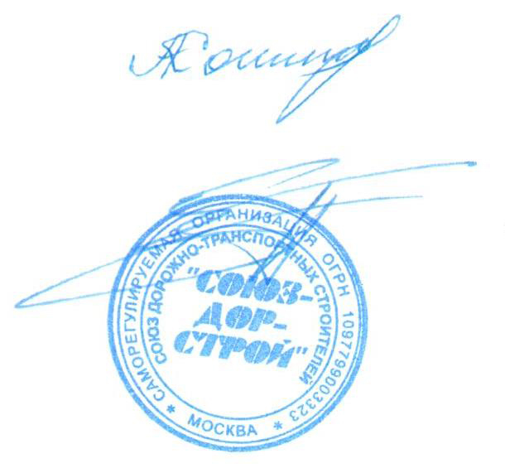
Председатель Совета Кошкин А.А.

Секретарь Совета Суханов П.Л.

